## Git安装

## 在Linux上安装Git

首先，你可以试着输入git，看看系统有没有安装Git：

$ git

The program 'git' is currently not installed. You can install it by typing:

su**do** apt-**get** install git

像上面的命令，有很多Linux会友好地告诉你Git没有安装，还会告诉你如何安装Git。

如果你碰巧用Debian或Ubuntu Linux，通过一条sudo apt-get install git就可以直接完成Git的安装，非常简单。

老一点的Debian或Ubuntu Linux，要把命令改为sudo apt-get install git-core，因为以前有个软件也叫GIT（GNU Interactive Tools），结果Git就只能叫git-core了。由于Git名气实在太大，后来就把GNU Interactive Tools改成gnuit，git-core正式改为git。

如果是其他Linux版本，可以直接通过源码安装。先从Git官网下载源码，然后解压，依次输入：./config，make，sudo make install这几个命令安装就好了。

## 创建本地项目目录

什么是版本库呢？版本库又名仓库，英文名**repository**，你可以简单理解成一个目录，这个目录里面的所有文件都可以被Git管理起来，每个文件的修改、删除，Git都能跟踪，以便任何时刻都可以追踪历史，或者在将来某个时刻可以“还原”。

所以，创建一个版本库非常简单，首先，选择一个合适的地方，创建一个空目录：

$ mkdir learngit

$ cd learngit

$ pwd

/Users/michael/learngit

pwd命令用于显示当前目录。在我的Mac上，这个仓库位于/Users/michael/learngit。

 如果你使用Windows系统，为了避免遇到各种莫名其妙的问题，请确保目录名（包括父目录）不包含中文。

第二步，通过git init命令把这个目录变成Git可以管理的仓库：

$ git init

Initialized empty Git repository **in** /Users/michael/learngit/.git/

瞬间Git就把仓库建好了，而且告诉你是一个空的仓库（empty Git repository），细心的读者可以发现当前目录下多了一个.git的目录，这个目录是Git来跟踪管理版本库的，没事千万不要手动修改这个目录里面的文件，不然改乱了，就把Git仓库给破坏了。

如果你没有看到.git目录，那是因为这个目录默认是隐藏的，用ls -ah命令就可以看见。

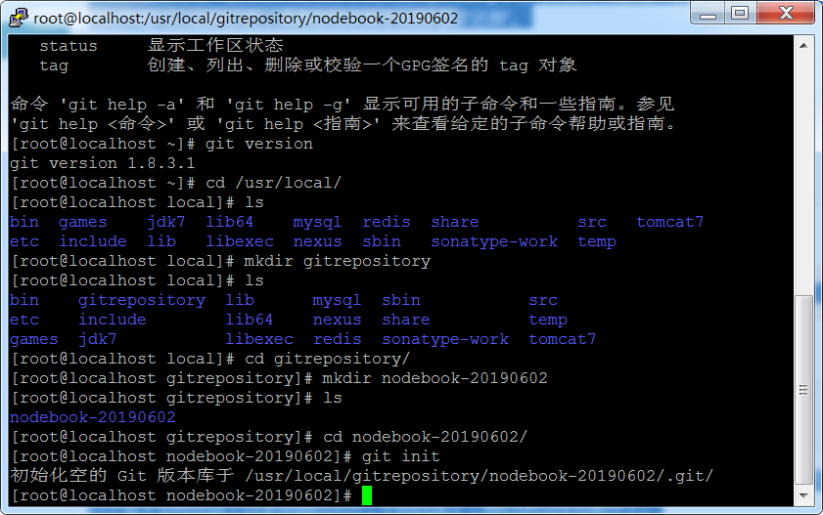

## 添加文件

文件一定要位于创建的本地项目目录文件夹下，否则git无法找到文件

和把大象放到冰箱需要3步相比，把一个文件放到Git仓库只需要两步。

第一步，用命令git add告诉Git，把文件添加到仓库：

$ git add readme.txt

执行上面的命令，没有任何显示，这就对了，Unix的哲学是“没有消息就是好消息”，说明添加成功。

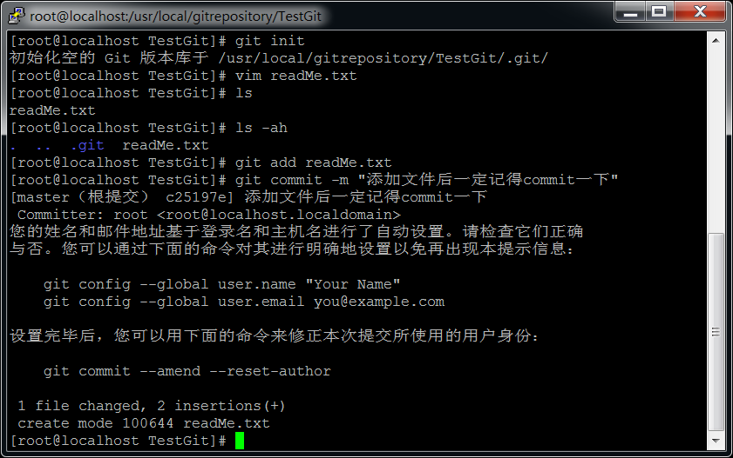

第二步，用命令git commit告诉Git，把文件提交到仓库：

$ git **commit** -m "wrote a readme file"

[master (root-**commit**) eaadf4e] wrote a readme file

1 file changed, 2 insertions(+)

**create** mode 100644 readme.txt

简单解释一下git commit命令，-m后面输入的是本次提交的说明，可以输入任意内容，当然最好是有意义的，这样你就能从历史记录里方便地找到改动记录。

嫌麻烦不想输入-m "xxx"行不行？确实有办法可以这么干，但是强烈不建议你这么干，因为输入说明对自己对别人阅读都很重要。实在不想输入说明的童鞋请自行Google，我不告诉你这个参数。

git commit命令执行成功后会告诉你，1 file changed：1个文件被改动（我们新添加的readme.txt文件）；2 insertions：插入了两行内容（readme.txt有两行内容）。

**小结**

现在总结一下今天学的两点内容：

初始化一个Git仓库，使用git init命令。

添加文件到Git仓库，分两步：

1. 使用命令git add <file>，注意，可反复多次使用，添加多个文件；
2. 使用命令git commit -m <message>，完成

git add 文件夹/            添加整个文件夹及内容

git add *.文件类型       添加目录中所有此文件类型的文件

## 关联github远程仓库

第1步：创建SSH Key。在用户主目录下，看看有没有.ssh目录，如果有，再看看这个目录下有没有id_rsa和id_rsa.pub这两个文件，如果已经有了，可直接跳到下一步。如果没有，打开Shell（Windows下打开Git Bash），创建SSH Key：

$ ssh-keygen -t rsa -C "youremail@example.com"

你需要把邮件地址换成你自己的邮件地址，然后一路回车，使用默认值即可，由于这个Key也不是用于军事目的，所以也无需设置密码。

如果一切顺利的话，可以在用户主目录里找到.ssh目录，里面有id_rsa和id_rsa.pub两个文件，这两个就是SSH Key的秘钥对，id_rsa是私钥，不能泄露出去，id_rsa.pub是公钥，可以放心地告诉任何人。

第2步：登陆GitHub，打开“Account settings”，“SSH Keys”页面：

然后，点“Add SSH Key”，填上任意Title，在Key文本框里粘贴id_rsa.pub文件的内容：

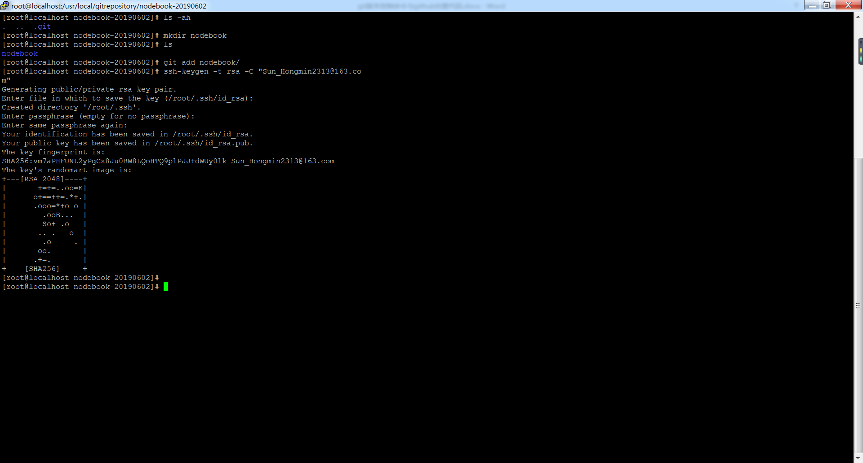

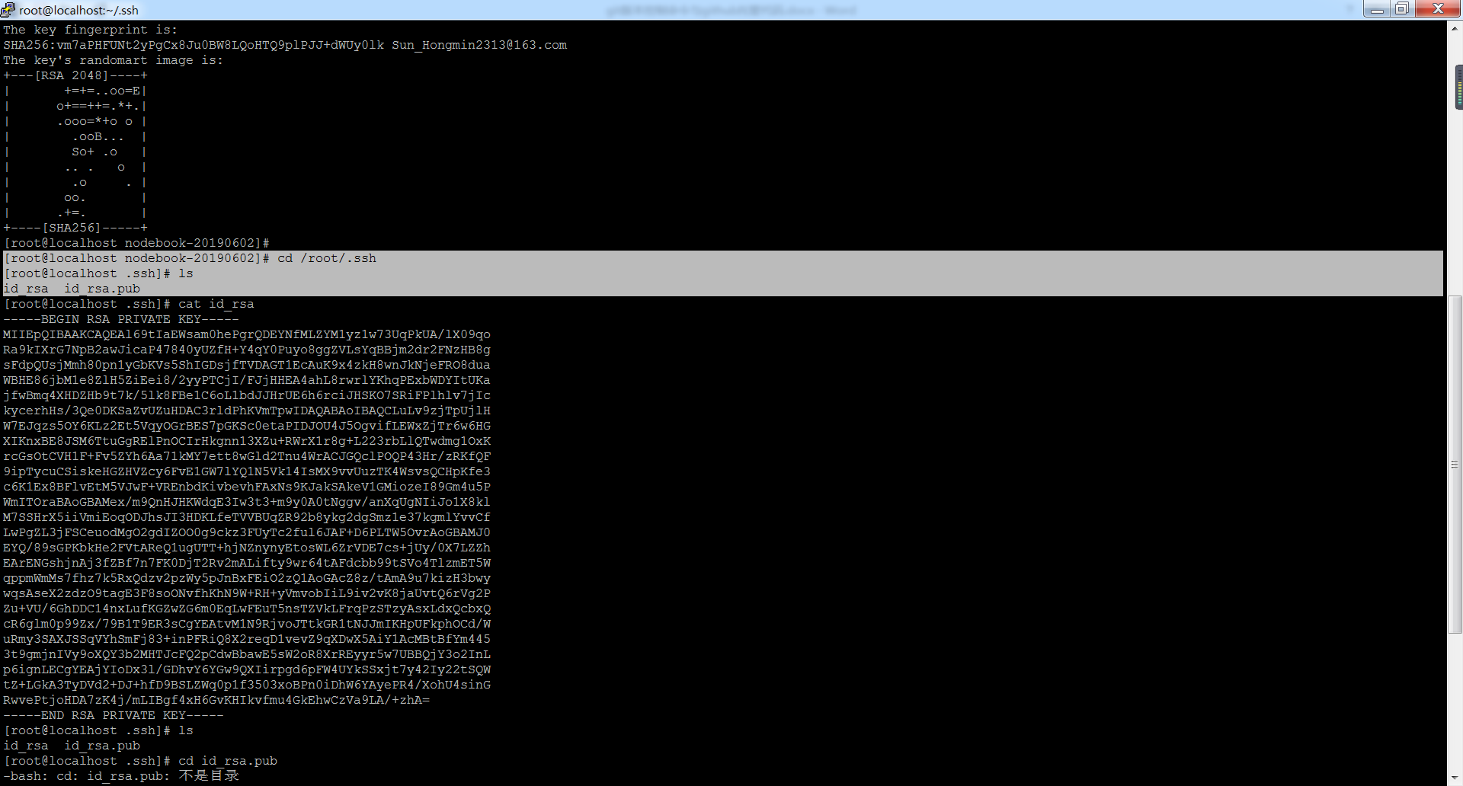

为什么GitHub需要SSH Key呢？因为GitHub需要识别出你推送的提交确实是你推送的，而不是别人冒充的，而Git支持SSH协议，所以，GitHub只要知道了你的公钥，就可以确认只有你自己才能推送。

当然，GitHub允许你添加多个Key。假定你有若干电脑，你一会儿在公司提交，一会儿在家里提交，只要把每台电脑的Key都添加到GitHub，就可以在每台电脑上往GitHub推送了。

最后友情提示，在GitHub上免费托管的Git仓库，任何人都可以看到喔（但只有你自己才能改）。所以，不要把敏感信息放进去。

如果你不想让别人看到Git库，有两个办法，一个是交点保护费，让GitHub把公开的仓库变成私有的，这样别人就看不见了（不可读更不可写）。另一个办法是自己动手，搭一个Git服务器，因为是你自己的Git服务器，所以别人也是看不见的。这个方法我们后面会讲到的，相当简单，公司内部开发必备。

确保你拥有一个GitHub账号后，我们就即将开始远程仓库的学习。

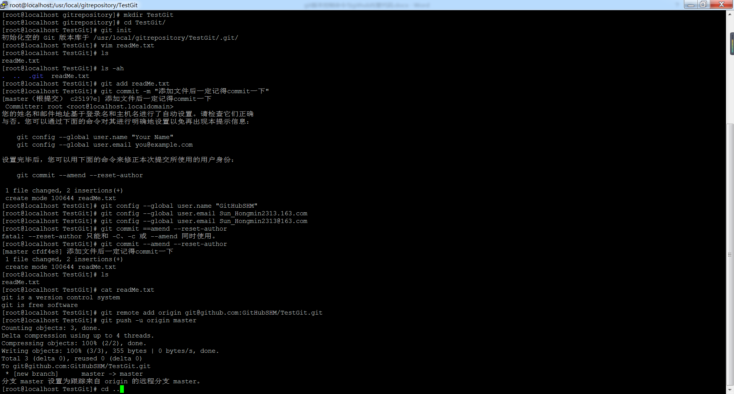

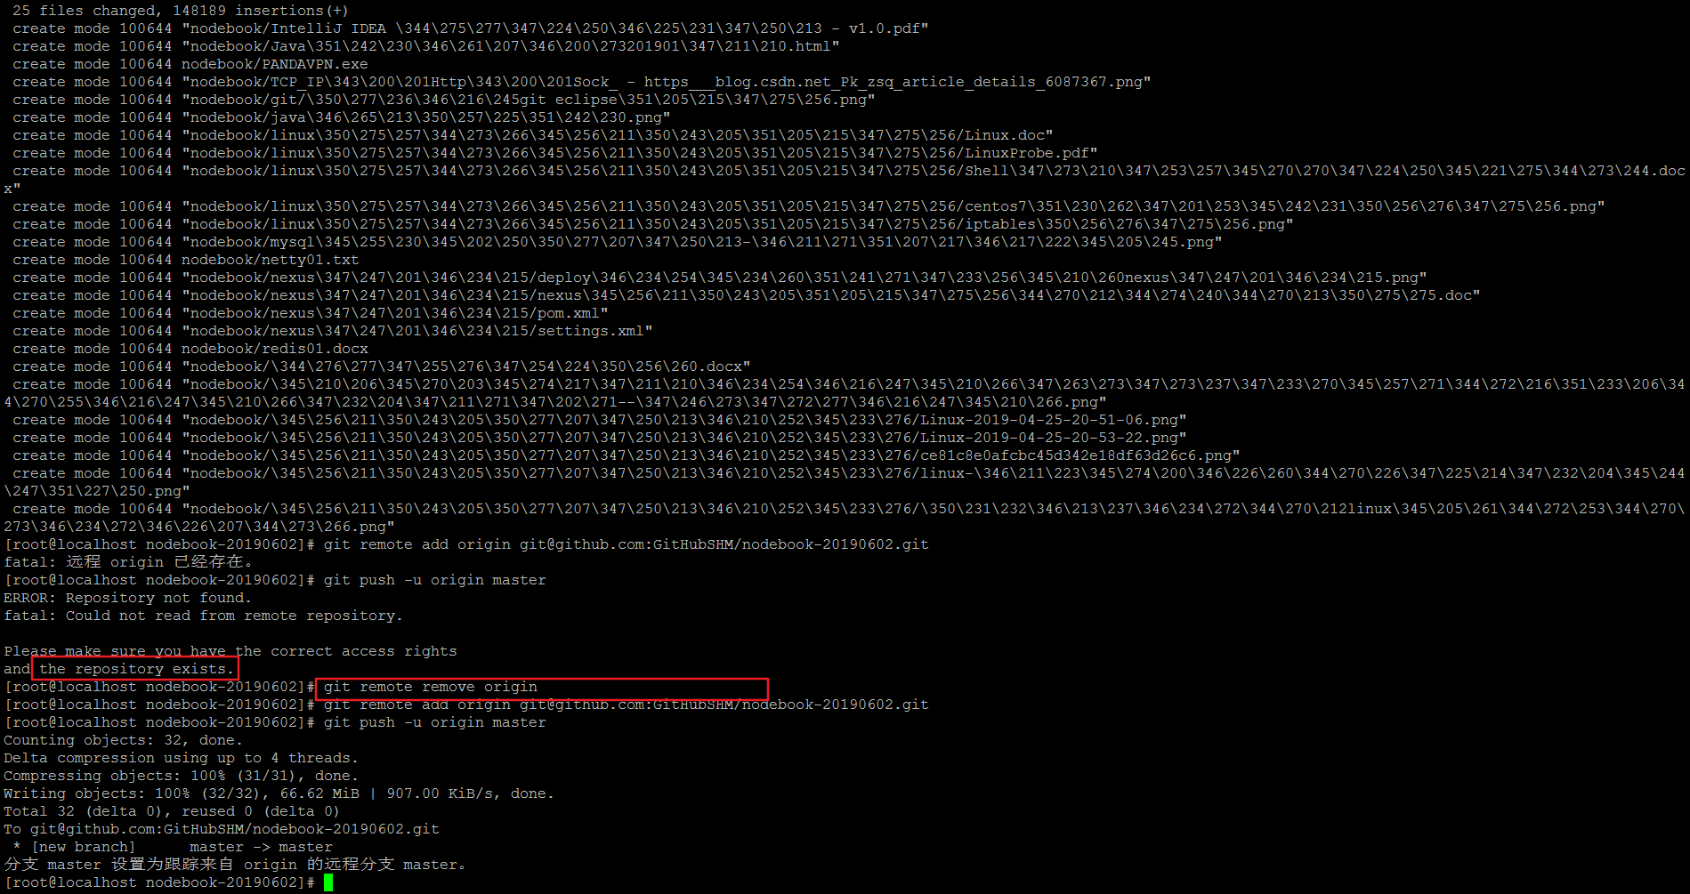

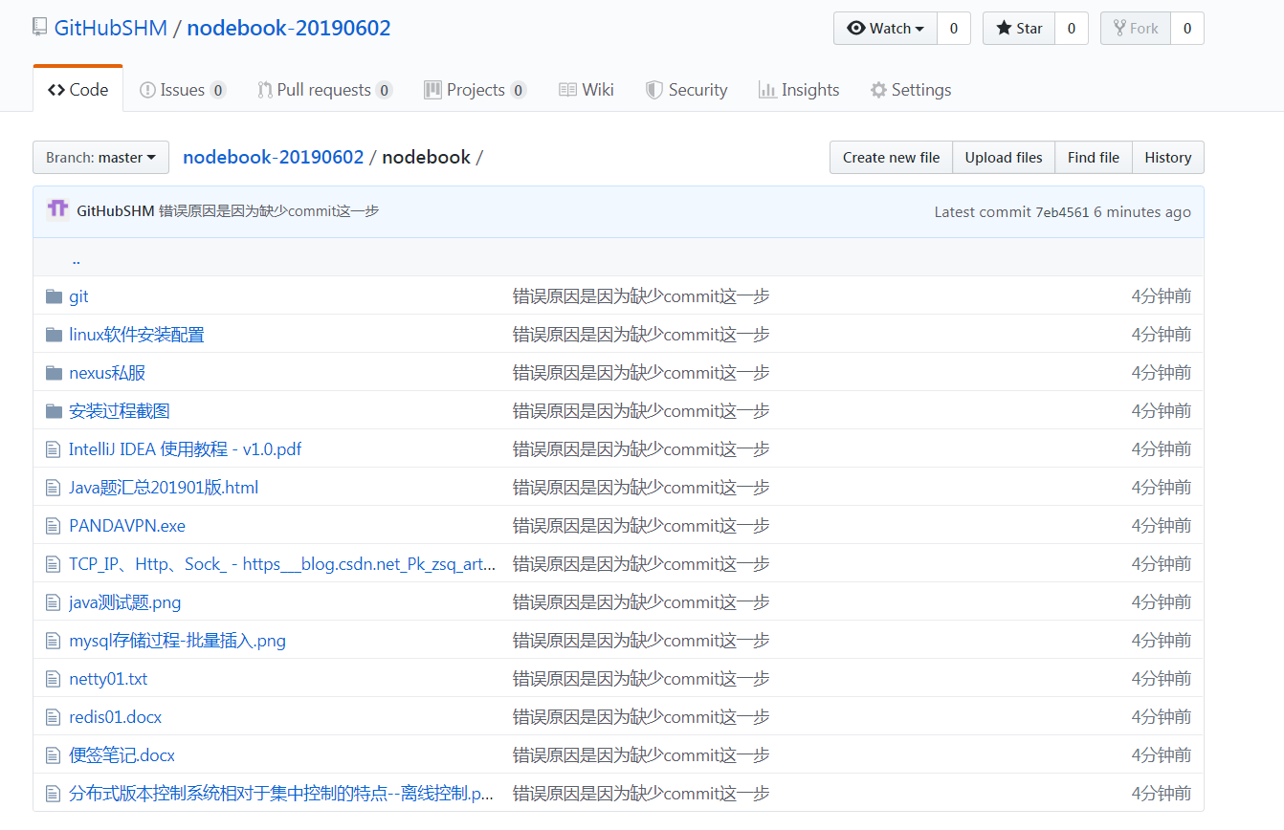

## 前五点总结

首先确保git是否已经安装好

在本地创建项目仓库路径

使用 #git init 初始化当前目录为项目版本库（项目节点）

添加文件后使用 #git add <文件名.拓展名> || <文件夹/> 将文件或文件夹添加到仓库中

*添加后一定记得提交 #git commit –m “提交注释” （该提交命令可以一次提交多个add命令添加的文件，不需要一次add 一次commit）

登录github，添加项目仓库

在本地项目仓库下（git init命令执行时的目录下）使用#git remote add origin [git@github.com:<github账户名>/](mailto:git@github.com:%3cgithub账户名%3e/)<仓库名>.git

使用#git push –u origin master 将本地文件推送到远程仓库中

后续的提交使用命令 #git push origin master

中国git代码托管----码云

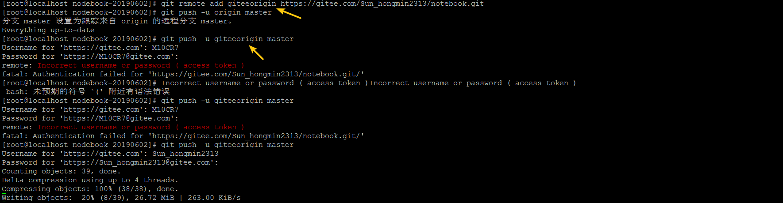

## 创建项目分支

项目的主分支为master,在项目开发过程中，如果一次任务需要较长时间来完成，中间又不能将完成一半的功能提交上去，而又怕丢失进度，可以创建一个项目分支，在分支可以自由的进行版本控制，而在功能完成之后可以合并到主干分支。

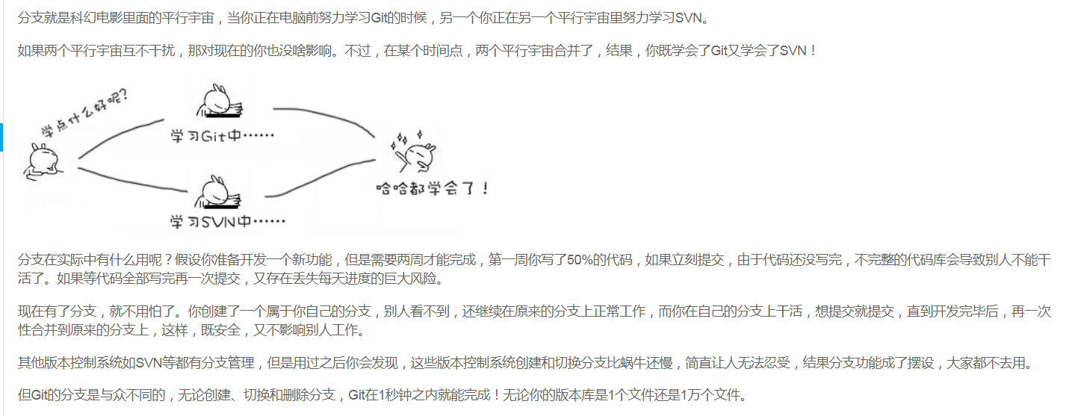

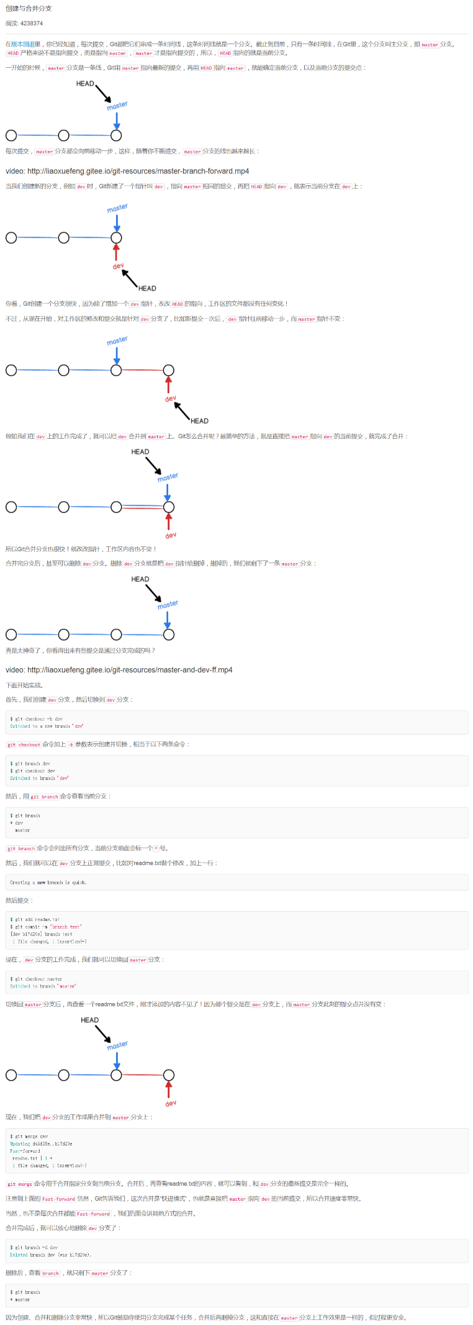

**小结**

Git鼓励大量使用分支：

查看分支：git branch

创建分支：git branch <name>

切换分支：git checkout <name>

创建+切换分支：git checkout -b <name>

合并某分支到当前分支：git merge <name> （当前分支将被<name>分支覆盖）

删除分支：git branch -d <name>

合并远程到本地 #git pull